**TAREAS DE RECUPERACIÓN MATEMÁTICAS APLICADAS – 4º ESO**

**1º TRIMESTRE**

**TEMA 1. NÚMEROS REALES**

1. Resuelve las siguientes operaciones con fracciones:

a) $\left[\left(\frac{2}{3}+\frac{7}{4}\right):\left(\frac{2}{7}-\frac{1}{5}\right)\right]∙\frac{2}{9}$ b) $\frac{1-\frac{2}{3-\frac{2}{3}}}{2+\frac{2}{5}}$

Soluciones: a) 503/18 Pista: <https://www.youtube.com/watch?v=rfWAbtiaM1M>

b) 5/84 Pista: <https://www.youtube.com/watch?v=txVisJF7O2A>

2. En un programa de televisión intervienen 3 médicos. El primero habla 3/8 del tiempo total, la segunda interviene 2/5 del resto y el tercero expone sus ideas en 15 minutos. ¿Cuánto tiempo dura el programa? .

Solución: 40 minutos. Pista: <https://www.youtube.com/watch?v=HgPhYlIs4mA>

3. Convierte en fracción los siguientes decimales: a) 0,65 b) 2,5555... c) 23,45454545...

Pista: [Paso de decimal a fracción](https://drive.google.com/file/d/0B-02ZNYAUZ9CNmlOdXBrTnlhRkE/view)

4. Expresa los siguientes números en notación científica: a) 0,000045⋅10-3 b) 45000⋅10-6 c) 345⋅106

Pista: [Vídeo notación científica](https://drive.google.com/file/d/0B-02ZNYAUZ9CXzRvU29Bc0pJNHM/view)

**TEMA 2. PROBLEMAS ARITMÉTICOS.**

1. Un motor funcionando 10 días y trabajando 8 horas diarias ha originado un gasto de 1.200 euros. ¿Cuánto gastará el motor funcionando 18 días a razón de 9 horas diarias?

Solución: 2430€ Pista: <https://www.youtube.com/watch?v=_Fr7S3TDG4c>

2. Un padre reparte 700 € en partes directamente proporcionales a sus edades: Miguel de 8 años, Fátima de 12 años y Lucía de 15 años. ¿Cuánto recibirá́ cada hijo?

Solución: Miguel 160, Fátima 240 y Lucía 300 Pista: <https://www.youtube.com/watch?v=NfIOcg9cwKo>

3. Mezclamos una cierta cantidad de café A de 6€/kg con otra cantidad de café B de 4 €/Kg, obteniendo 8 Kg de mezcla. Sabiendo que el precio del café mezclado es de 4,5 €/Kg. ¿Cuántos Kg se han mezclado de cada clase?

Solución: 2 Kg café A y 6 kg café B Pista: <https://www.youtube.com/watch?v=OkbbEvCDpR0>

4. Una TV cuesta 640€ con una subida del precio de un 18%. ¿Cuánto costaba antes de esa subida?

Solución: 542€ Pista: <https://www.youtube.com/watch?v=qgPcbu-oeBk>

5. Un abrigo costaba 60€ en enero. En febrero le subieron un 35% el precio, en marzo le bajaron un 14% y en abril le volvieron a subir un 5%. ¿Cuánto costará ahora el abrigo?

Solución: 73,14€ Pista: <https://www.youtube.com/watch?v=lmuJuMvqjkI>

**TEMA 3. LENGUAJE ALGEBRAICO Y POLINOMIOS**

Realiza las siguientes traducciones de lenguaje algebraico. No es necesario que copies los enunciados. Simplemente ve poniendo la letra de cada apartado y respondiendo.

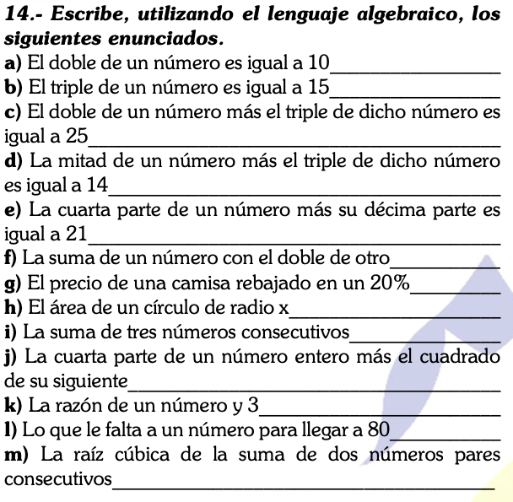 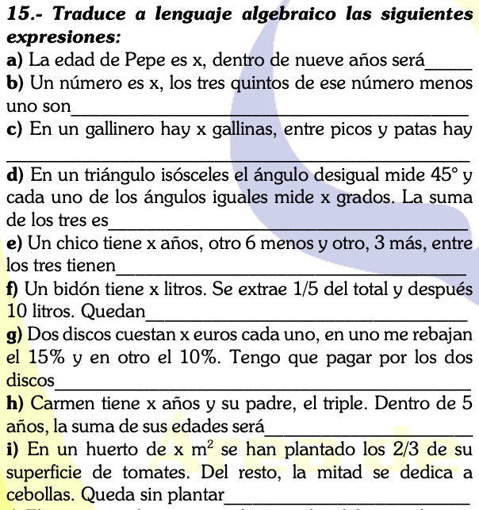

- Completa los siguientes ejercicios de polinomios:

1. Opera y simplifica:

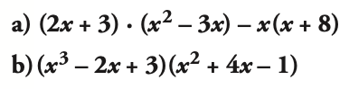

Pista: <https://www.youtube.com/watch?v=Yng9FbUK2MY> - <https://www.youtube.com/watch?v=Y7rvipk5NO4>

2. Saca factor común:



Pista: <https://www.youtube.com/watch?v=XvRwXCvZ-Lc>

3. Resuelve los siguientes ejercicios de productos notables:

a) (3x-6)2 b) (3x+3)2 c) (y2-1)⋅(y2+1) d) (2x-y)2 e) (3a+2b)2

Pista: <https://www.youtube.com/watch?v=YU6e5WQtT9c> - <https://www.youtube.com/watch?v=180D4e9BzbA>